[中科院分子细胞卓越中心 Cancer Research 论文陷图像风波](https://mp.weixin.qq.com/s?__biz=MzkzNTc5NDgwMw==&mid=2247494406&idx=1&sn=5506101dfd564e63d283cfd5c52faea8)

急先锋[先锋科研](javascript:void(0);)2025-04-10 13:00:00浙江

**点击上方蓝字关注先锋科研**



文 | 急先锋

**论文信息**

近日，《Cancer Research》期刊2019年发表的题为"SCFFBXW7/GSK3β-Mediated GFI1 Degradation Suppresses Proliferation of Gastric Cancer Cells"的研究被图像分析软件检测出数据问题。该研究由Xiaoling Kuai , Long Li , Ran Chen , Kangjunjie Wang , Min Chen , Binghai Cui , Yuxue Zhang , Junqiang Li , Hongwen Zhu , Hu Zhou , Jianfei Huang , Jun Qin , Zhiwei Wang , Wenyi Wei , Daming Gao（通讯作者）合作完成，通讯单位为中国科学院上海生物化学与细胞生物学研究所（中国科学院分子细胞科学卓越创新中心），中国科学院大学。

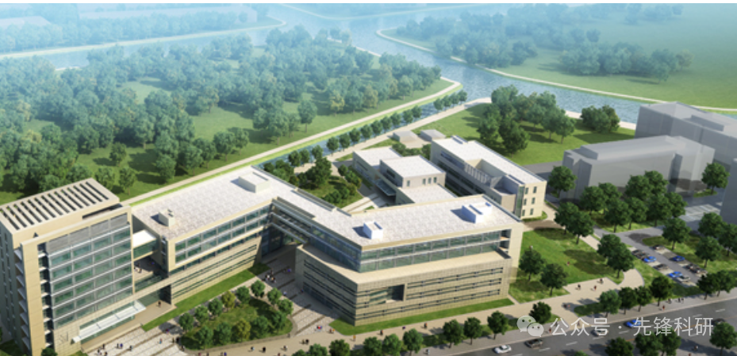

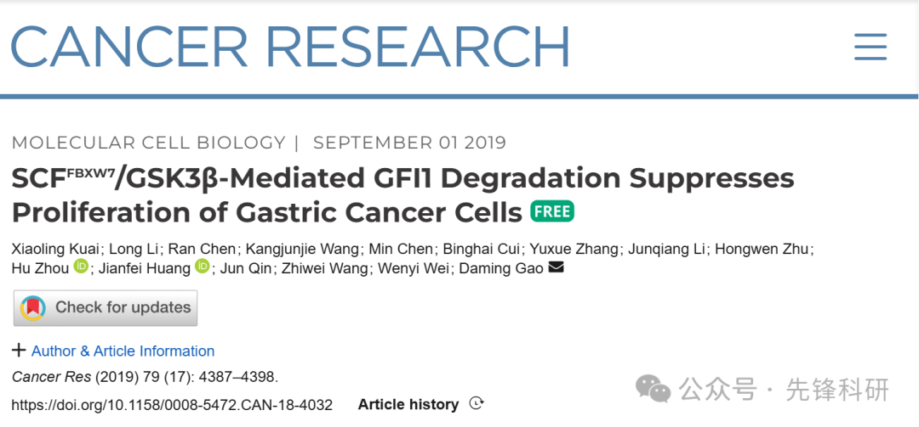

**质疑信息**

2025年4月评论人Patania symphonodes指出本文存在多处重复：

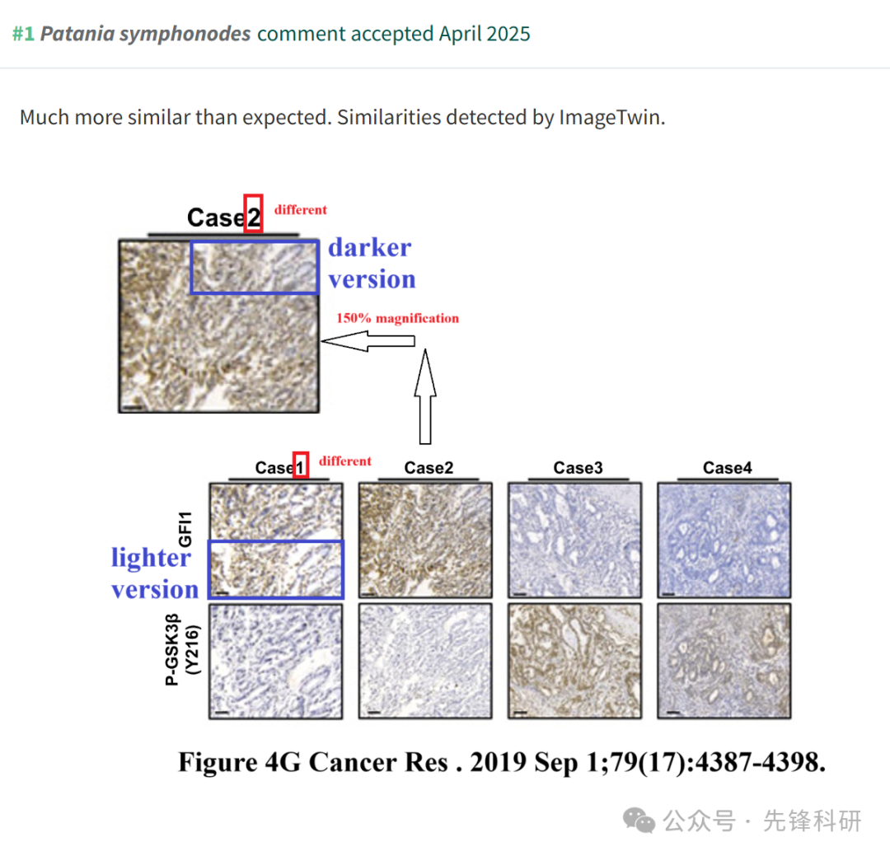

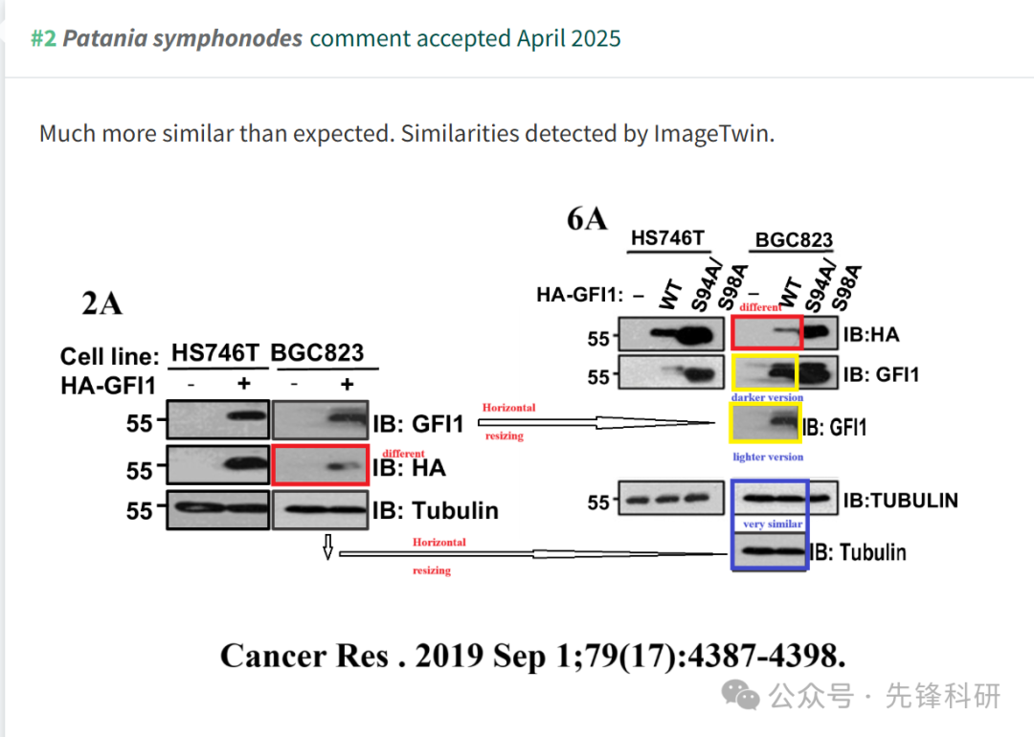

**参考链接：**

https://pubpeer.com/publications/3DCE82B49031D3F6E7C3C7BC91216E

**END**



**免责申明**

本文中的所有信息均源自学术网站及已公开资料。我们虽努力确保信息的准确性与完整性，但无法对此做出绝对保证。若发现任何纰漏或不实之处，请及时联系公众号后台，以便进行更正或删除。